SAKARYA ÜNİVERSİTESİ

BİLGİSAYAR VE BİLİŞİM BİLİMLERİ FAKÜLTESİ

BİLGİSAYAR MÜHENDİSLİĞİ BÖLÜMÜ

WEB TEKNOLOJİLERİ DERSİ PROJE RAPORU

ÖĞRETMEN ADI: Öğr. Gör. Dr. Can Yüzkollar

ÖDEVİN KONUSU: Derste öğrenilen bilgiler (HTML, CSS, Javascript vb.) kullanılarak bir web sitesi geliştirilmesi.

ÖĞRENCİ ADI: Kadir Çelik

ÖĞRENCİ NUMARASI: B181210057

DERS GRUBU: 1. Öğretim A Grubu

**1) Hakkımda Bölümü**

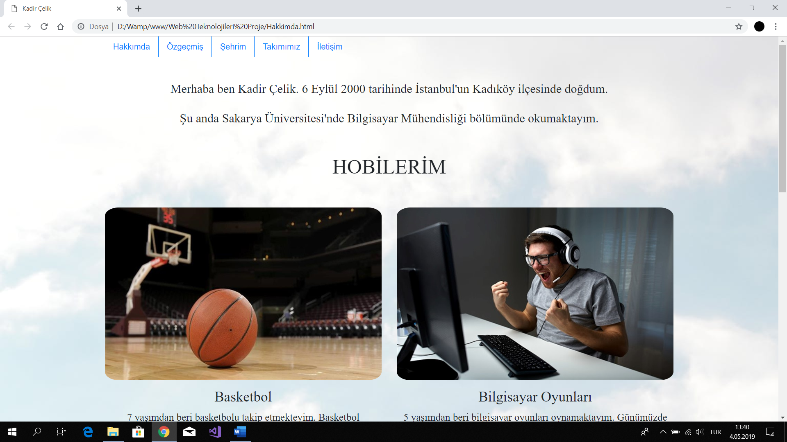

Sayfanın ana sayfası bu bölümdür. Bu bölümde kısaca kendimden ve hobilerimden bahsettim. Bölümün responsive olması için Bootstrap’in container, row, col-sm gibi sınıflarını kullandım. Kullandığım resimlerin boyutunu aynı piksele ayarladım. Hobilerimin satranç kısmına lisede katıldığım satranç turnuvasının linkini koydum.

**2) Özgeçmiş Bölümü**

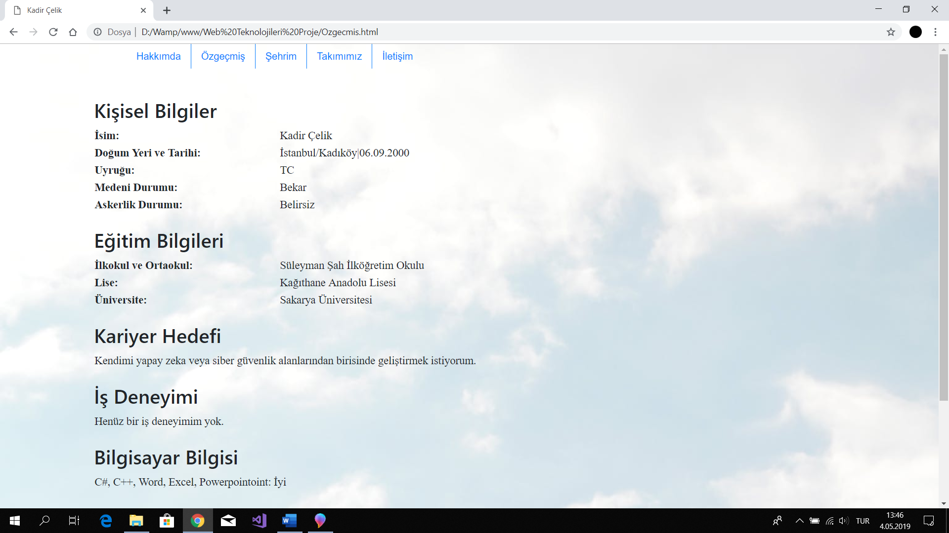

Bu bölümde CV’mi yazdım. CV’de kişisel bilgilerime, eğitim bilgilerime, kariyer hedefime, iş deneyimime, bilgisayar bilgime, yabancı dil seviyeme ve hobilerime yer verdim. Bu bölümün dizaynını kendi oluşturduğum bir tabloyla ayarladım. Sayfanın responsive olmasını Bootstrap ile yaptım.

**3) Şehrim Bölümü**

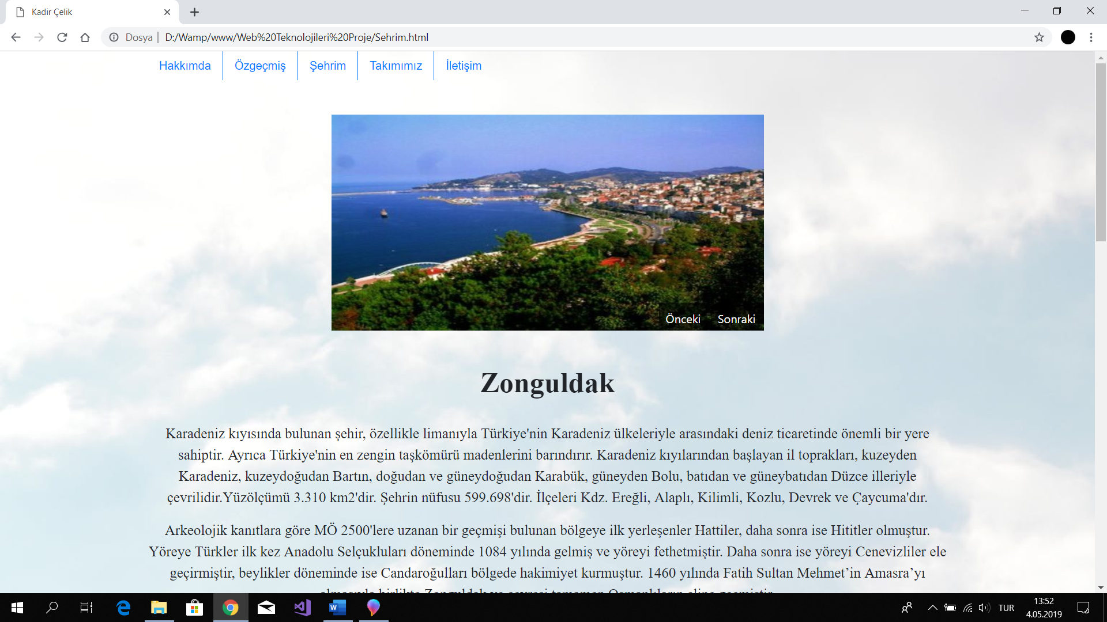

Sayfanın bu bölümünde memleketimi tanıttım. Sayfanın en üst kısmında şehirle ilgili resimlerin olduğu bir slider koydum. Her resmin içine resmin ilgili olduğu kısmın linkini koydum. Bu sayede resmin üstüne tıklanınca sayfada o resimle ilgili bilgilerin olduğu kısma gidilmesini sağladım. Sayfada Zonguldak, kömür, fındık, Karadeniz Ereğli, Cehennemağzı Mağaraları ve Osmanlı çileği ile ilgili bilgiler bulunmaktadır. Sayfanın responsive olmasını Bootstrap ile sağladım.

**4) Takımımız Bölümü**

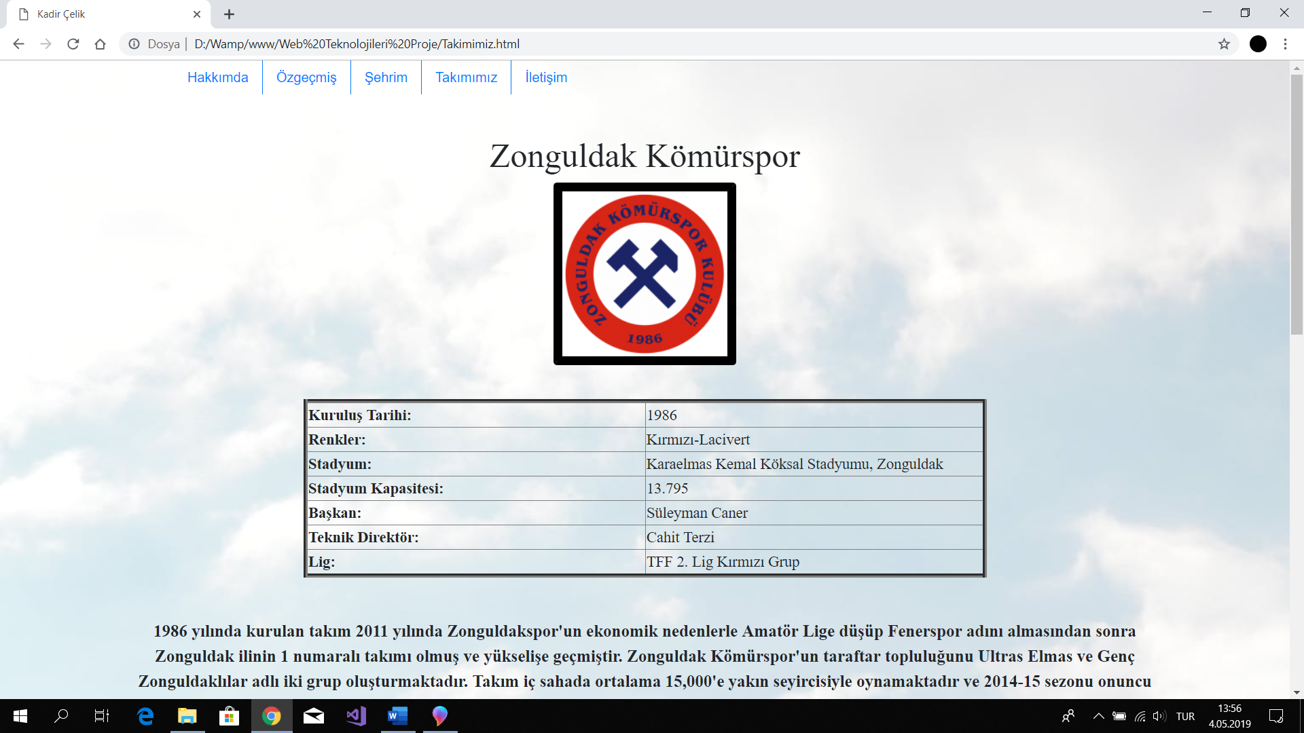

Sayfanın bu bölümünde şehrin en önemli takımı olan Zonguldak Kömürspor’u tanıttım. Bu bölümde takımın logosuna, takımla ilgili bilgilere ve takımın kadrosuna yer verdim. Sayfada kendi oluşturduğum tabloyu kullandım. Sayfanın responsive olmasını oluşturduğum tablo ve Bootstrap ile sağladım.

**5) İletişim Bölümü**

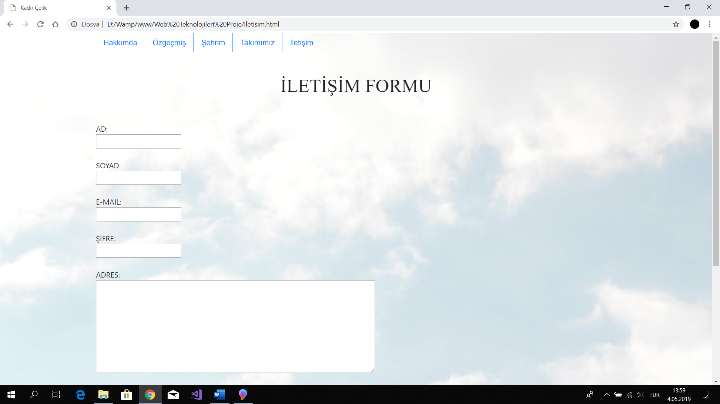

Sayfanın bu bölümünde sayfaya giren kişiler için bir iletişim formu oluşturdum. Bu formda kullanıcıdan ad, soyad, e-mail, şifre, adres, yaşadığı şehir, cinsiyet ve öğrenim durumu bilgilerini istedim. Sayfadaki formların doldurulup doldurulmadığının kontrolünü Javascript ile yaptım. Formun tamamlanması için en sona “Katılım koşullarını onaylıyorum.” butonunu koydum. Sayfaya girilen verileri “Gönder” butonu ile PHP kullanarak başka bir sayfaya kaydettirdim. Sayfanın responsive olmasını Bootstrap ile yaptım.